TRUNG TÂM CNTT & TT BẮC GIANG

DỰ ÁN: PHẦN MỀM QUẢN LÝ VĂN BẢN VÀ ĐIỀU HÀNH
NGUỒN MỞ CHO CÁC SỞ NGÀNH
TÀI LIỆU HƯỚNG DẪN CÀI ĐẶT HỆ THỐNG

BẮC GIANG 12/2012
MỤC LỤC
I- GIỚI THIỆU 3
2. Mô tả tài liệu, file cài đặt 3
3. Chức năng chính của phần mềm 4
2. Tóm tắt nội dung cài đặt 5
II. HƯỚNG DẪN CÀI ĐẶT 6
1- Cài đặt cho máy chủ Windows 6
2- Cài đặt cho máy chủ Linux 9
3- Khởi động XAMPP 10
4- Cài đặt hệ thống quản lý văn bản và điều hành công việc DDOC 11

TÀI LIỆU HƯỚNG DẪN CÀI ĐẶT HỆ THỐNG

I- GIỚI THIỆU
Đây là bộ cài đặt và tài liệu phần mềm Quản lý Văn bản và Điều hành Công việc trên nền tảng nguồn mở Drupal. ( DDOC )
Phiên bản DDOC- F1.01 ( Open Drupal Document Management Full V1.01)
Hoàn thành : 12/2012
Là phiên bản đầy đủ tính năng theo công văn số 1654/BTTTT-ƯDCNTT năm 2008 của Bộ TTTT.
( Ngoài ra chúng tôi có phiên bản DDOC- C1.03 là phiên bản đã Custom hiệu chỉnh theo thực tiễn tại các đơn vị tỉnh Bắc Giang, các tính năng rút gọn hơn so với phiên bản DDOC- F1.01, các đơn vị có nhu cầu sử dụng phiên bản này đề nghị liên hệ với Trung tâm CNTT& TT Bắc Giang).
Sản phẩm được xây dựng bởi Trung tâm CNTT & TT Bắc Giang.
Mọi thông tin cần trợ giúp hoặc trao đổi xin liên hệ:
Trung tâm CNTT&TT tỉnh Bắc Giang
Điện thoại: 0240- 6280280
Email: nam999@gmail.com
Website: http://bgit.vn

2. Mô tả tài liệu, file cài đặt
* Chú ý: Đề nghị xem thêm các video hướng dẫn cài đặt phần mềm để có thể cài đặt dễ dàng hơn.
Link các video xem tại địa chỉ : http://trungtamcntt.bgo.vn/trungtam/node/33
Tài liệu và các File cài đặt của sản phẩm gồm có :
1- Thư mục: 1_Phanmem_QLVB_songanh
Chứa mã của chương trình ( php) trên nền tảng Drupal 6.28
2- Thư mục: 2_CSDL_QLVB_songanh
Chứa cơ sở dữ liệu của phần mềm là dạng câu lệnh SQL của Cơ sở dữ liệu My SQL.
3- Thư mục: 3_Manguon_sanpham
Chứa mã của chương trình ( php) trên nền tảng Drupal 6.28
Thư mục này giống như thư mục 1_Phanmem_QLVB_songanh, lý do là ứng dụng phát triển trên nền PHP là thông dịch nên mã nguồn và mã chương trình là giống nhau.
4- Thư mục: 4_Tailieu_QLVB_songanh:
01_tailieu_caidat_hethong.pdf : tài liệu cài đặt hệ thống
02_tailieu_quantri_tungsanpham.pdf: Tài liệu hướng dẫn quản trị
03_tailieu_huongdan_sudung..pdf: Tài liệu hướng dẫn sử dụng phần mềm
04_Tailieu_thietke.pdf : Tài liệu thiết kế hệ thống.

3. Chức năng chính của phần mềm
Tính năng của phần mềm đáp ứng tất cả các chức năng theo công văn 1654/BTTTT-ƯDCNTT của Bộ TTTT.
1- Quản trị danh mục
2- Quản lý VB đến
3- Quản lý VB đi
4- Quản lý giao việc
5- Quản lý VB nội bộ
6- Quản lý HSCV
7- Báo cáo thống kê
8- Quản trị người dùng
9- Quản trị hệ thống
Ngoài ra phần mềm có chức năng như một IMAP Client Mail có thể, gửi nhận Văn bản điện tử với nhau
hoặc hệ thống khác. Địa chỉ Email này có thể dùng chính hòm thư công vụ của đơn vị để gửi nhận văn bản.

2. Tóm tắt nội dung cài đặt
Phần mềm có thể cài đặt cho máy chủ trên Internet hoặc trong LAN.
Bước 1 : Cài đặt hệ thống
- Máy chủ WEB : Apache 1.3 trở lên, hoặc Microsoft IIS ( IIS 5, IIS 6, or IIS 7 và cấu hình PHP đúng)
( Tham khảo thêm : http://drupal.org/requirements/webserver)
- Máy chủ CSDL : MySQL 4.1 trở lên
- PHP 4.4.0 trở lên (Khuyến nghị dùng 5.2).
( Tham khảo thêm http://drupal.org/requirements/database )
- Tài khoản Email: Nếu muốn hệ thống gửi nhận văn bản qua Email thì cần có 1 tài khoản Email có hỗ trợ IMAP.
Thông thường sẽ chính là Email công vụ chính thức của đơn vị.
Khuyến cáo sử dụng hệ thống đã cài đặt sẵn : My SQL, Apache, Cpanel ( phần mềm quản trị Hosting phiên bản mới nhất).
*Chú ý:
- Nếu đã có 2 máy chủ trên thì bỏ qua bước này.
- Nếu cài đặt trong LAN có thể dùng gói XAMPP tích hợp tất cả các máy chủ trên.
( Địa chỉ : http://www.apachefriends.org/en/xampp.html cho cả Linux và Windows).
Bước 2 : Cài đặt phần mềm
- Copy chương trình nguồn vào đúng thư mục, tên miền đã cấu hình.
- Import CSDL My SQL vào Hệ quản trị cơ sở dữ liệu MySQL.
- Cấu hình đúng kết nối cơ sở dữ liệu đã Import trong File : ..\sites\default\settings.php
Bước 3: Cấu hình phần mềm
- Đọc tài liệu về phương pháp phân quyền của phần mềm
- Cập nhật, hiệu chỉnh danh sách: Cán bộ, phòng ban
- Cập nhật, hiệu chỉnh phân quyền
- Cấu hình tài khoản Email
- Chạy thử nghiệm chương trình
- Lấy ý kiến người dùng, thống nhất các nội dung chỉnh sửa
- Hiệu chỉnh quy trình, phân quyền theo nội dung chỉnh sửa
- Điều chỉnh số văn bản đi đến
- Sử dụng chính thức.
Bước 4. Cập nhật phiên bản mới cho các Modul phần mềm
- Các modul thành phần của phần mềm có thể được cập nhật các phiên bản mới nhất bởi cộng đồng người sử dụng tại địa chỉ http://drupal.org
- Các modul cần cập nhật sẽ được kiểm tra và thông báo trong phần mềm, nếu máy chủ có kết nối Internet:

II. HƯỚNG DẪN CÀI ĐẶT

1- Cài đặt cho máy chủ Windows
- Chúng ta có thể cài riêng từng máy chủ Apache, Mysql hoặc cài XAMPP đã tích hợp tất cả các máy chủ trên
Ở tài liệu này chúng ta sử dụng cách đơn giản nhất cho người dùng là sử dụng vói XAMPP.
Truy cập vào địa chỉ http://www.apachefriends.org/en/xampp.html để tải bản mới nhất về. ( Chú ý tải bản Installer )
Để cài đặt ta tiến hành qua các bước sau:
Bước 1: Mở file mới tải về lên, hộp thoại hiện ra: Chọn ngôn ngữ English và Ok để tiếp tục.
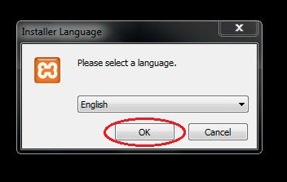

Bước 2: Chọn Next
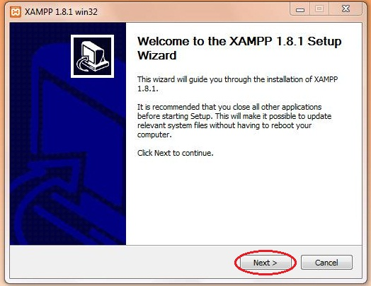

Bước 3: Chọn Next
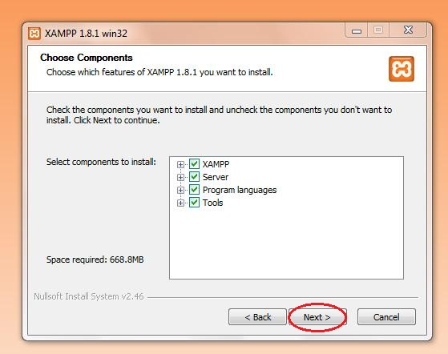

Bước 4:
Chọn Browser … để xác định đường dẫn webroot cho webserver.
Click Install để tiếp tục
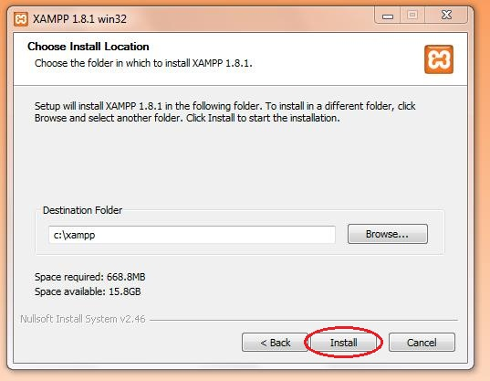
Chọn đường dẫn lưu mã nguồn

Bước 5: Click Finish để kết thúc quá trình cài đặt.
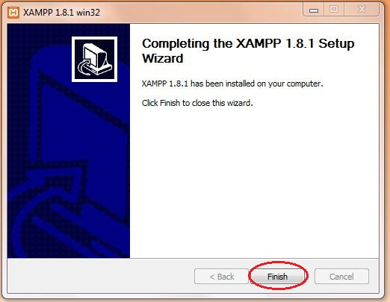

2- Cài đặt cho máy chủ Linux
- Truy cập vào địa chỉ http://www.apachefriends.org/en/xampp-linux.html để tải bản mới nhất về. File tải về được lưu trong thư mục Home/người-dùng
- Mở terminal lên rồi gõ lênh để cài đặt:
sudo tar xvfz xampp-linux-phiên-bản.tar.gz -C /opt
( Video hướng dẫn cài đặt có thể xem thêm tại đây. )

3- Khởi động XAMPP
- Trên Window vào theo đường dẫn: Start / Programs / Apache Friends / XAMPP / XAMPP Control Panel
Hoặc C:\xampp rồi mở file xampp-control.exe
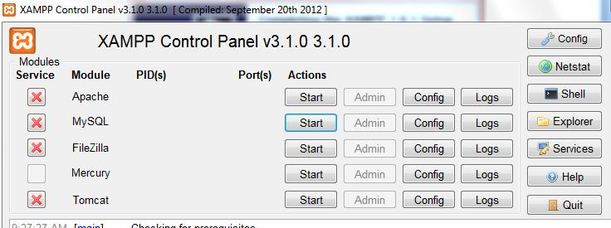
Bước 1
Bước 2
Bước 1: Click Start để khởi động Apache
Bước 2: Click Start để khởi động MySQL
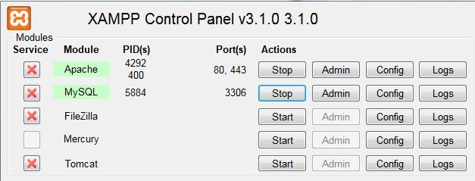

- Trên Linux: Mở terminal lên, đăng nhập với quyền quản trị của administrator. Gõ lệnh
sudo /opt/lampp/lampp start

Kết thức quá trình cài đặt và khởi động webserver.

4- Cài đặt hệ thống quản lý văn bản và điều hành công việc DDOC
- Bước 1: Cập nhật và config mã nguồn.
Vào webroot theo đường dẫn:
- Trên window: C:\xampp\htdocs
- Trên linux: /opt/lampp/htdocs
Xóa toàn bộ các file và thư mục trong htdocs
Copy toàn bộ mã nguồn trong đĩa CD vào htdocs
Giải nén file source_qlvb._songanh.zip
- Trên window click chuột phải vào DDOC.zip, chọn Extract Here
- Trên linux: gõ lệnh unzip DDOC.zip
Sau khi giải nén, mở file settings.php theo đường dẫn: C:\xampp\htdocs\sites\default\ settings.php ( Trên linux là : /opt/lampp/htdocs /sites/default/ settings.php )
Tìm cụm từ: $db_url để sửa các thông số:
$db_url = 'mysqli://root:@localhost/DDOC';
DDOC : Là tên của database. Database này được hướng dẫn tạo trong tài liệu 02.

